المملكة العربية السعودية المادة : علوم
عنوان الدرس : كمية الحركة الزخم
وزارة التربيه والتعليم الصف : ثالث متوسط
التاريخ / / 143هـ
اسم الطالب :
الفصل :
أهداف الدرس :
1) تعرف كمية الحركه (الزخم ).
2) توضح لماذا قد تكون كمية الحركة ( الزخم ) بعد التصادم غير محفوظة .
3) تتوقع حركة الاجسام استناداً الى مبدأ حفظ كمية الحركة ( الزخم ) .

ابني الطالب العزيز : اقرأ في الصفحة ( 88 إلى 93 ) قراءة مركزة ثم أجب عما يلي :س
س/ عرف الكتلة ؟ وما وحدتها ؟
الكتلة هي كمية المادة في الجسم . وحدتها : كيلوجرام
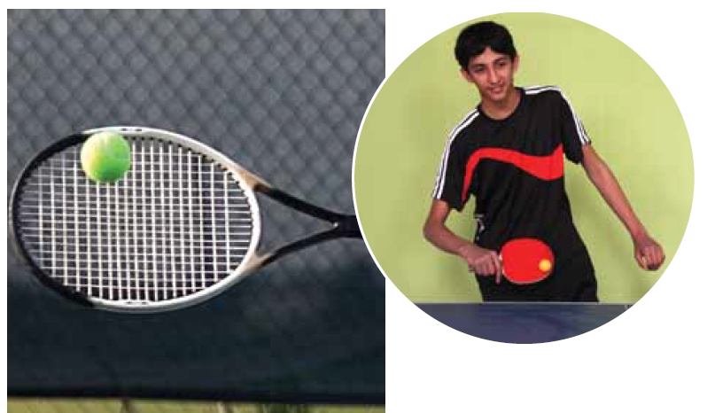
س/ عرف القصور ؟
ميل الجسم لمقاومة إحداث أي تغيير في حالته الحركية .

س / ما العلاقة بين القصور والكتلة ؟
يزداد قصور الجسم بزيادة كتلته .

س/ عرف الزخم ( كمية الحركة ) ؟
هو مقياس لدرجة صعوبة إيقاف الجسم .
الزخم = الكتلة X السرعة

معادلة حساب كمية الزخم :
كجم . م / ث
وحدة قياس كمية الزخم :

س/ ما العوامل التي تعتمد عليها كمية الحركة ( الزخم ) ؟
1) كتلة الجسم .
2) سرعته المتجهه .

س/ كيف يتغير زخم جسم ما بتغير سرعته المتجهه ؟
يزداد زخم الجسم ( كمية حركته ) بزيادة سرعته المتجهه ويقل بنقصانها .

مثال1 : احسب زخم سيارة كتلتها 900 كجم تتحرك شمالاً بسرعة 27 م/ث ؟
الحل
خ = ك × ع

خ = 900 كجم × 27 م/ث شمالاً = 24300 كجم 0 م/ث شمالاً
20

مثال2: أذا تحرك قطار كتلته 10000كجم نحو الشرق بسرعة مقدارها 15 م/ث . فاحسب زخم القطار ؟
الحل
خ = ك × ع
= 10000كجم × 15 م/ث شرقاَ = 150000 كجم 0 م/ث شرقا
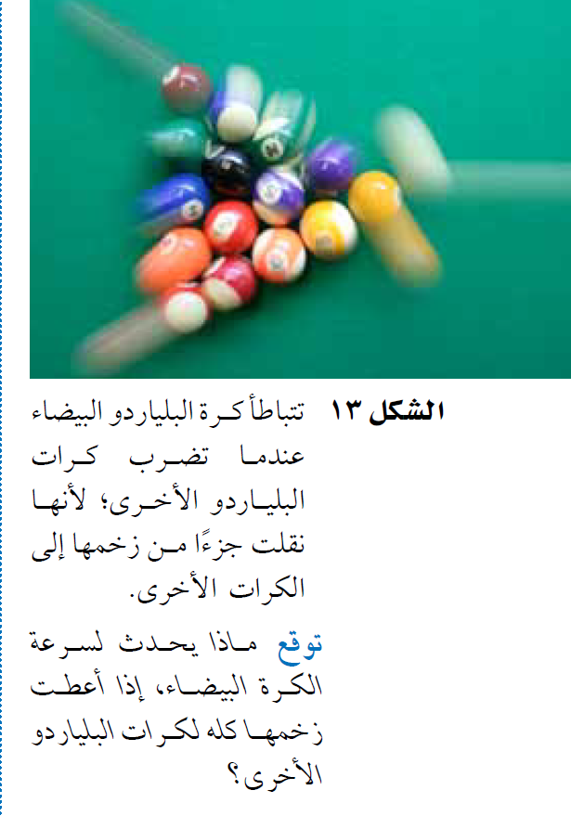

س /علل : تتباطأ كرة البلياردو البيضاء عندما تضرب الكرات الأخرى .
لأنها نقلت جزءاً من زخمها إلى الكرات الأخرى .

مبدا حفظ الزخم :
يبقى الزخم الكلي لمجموعة من الأجسام ثابتاً ما لم تؤثر قوى خارجية في المجموعة .

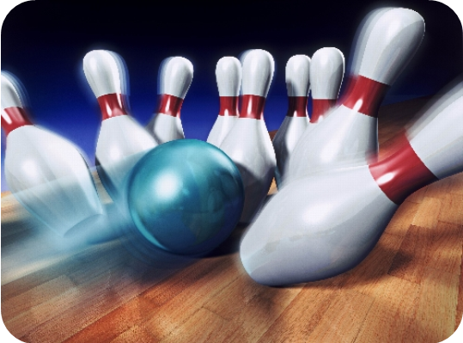

أنواع التصادمات :
1) تصادمات ترتد فيها الأجسام المتصادمة بعضها عن بعض .
مثل : كرة البولنج .
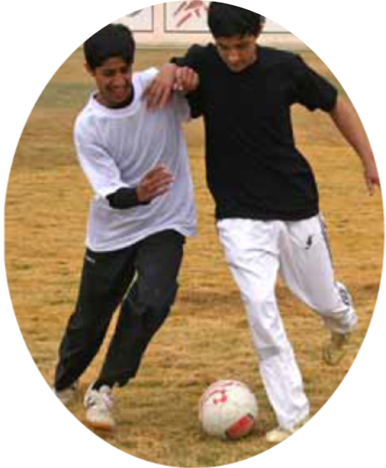

2) تصادمات ينتج عنها التحام الأجسام المتصادمة .
. مثل : التحام لاعبي كرة القدم .

يستخدم مبدأ حفظ الزخم لمعرفة :
1) التنبؤ بالسرعة المتجهه للأجسام بعد تصادمها .
2) لتحديد الكيفية التي تتحرك بها هذه الاجسام بعد التصادم .
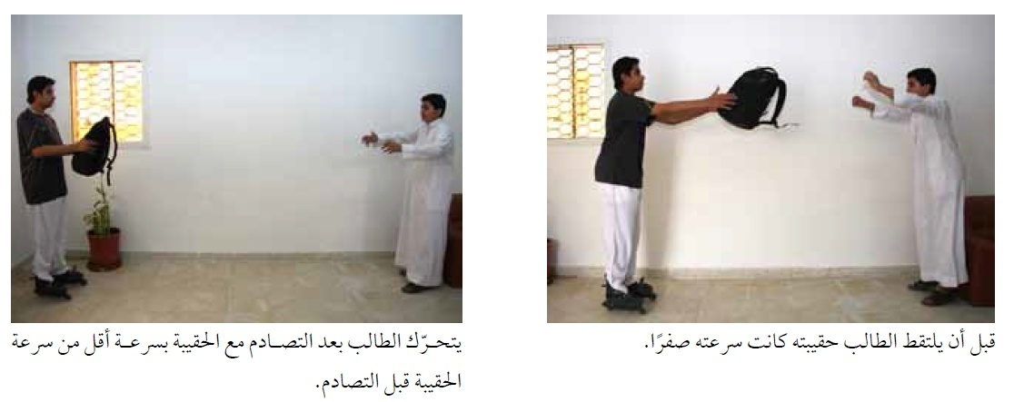

21
Trazm1@hotmail.com

